МИНИСТЕРСТВО ОБРАЗОВАНИЯ И НАУКИ КУРСКОЙ ОБЛАСТИ
областное бюджетное профессиональное образовательное учреждение
«Курский государственный политехнический колледж»

Курск
2026

Специальность 09.02.07 Информационные системы и программирование

КУРСОВОЙ ПРОЕКТ
по МДК 06.03 «Устройство и функционирование информационных систем»
Тема: «Разработка прототипа системы автоматического освещения на основе Arduino»

Выполнил:
Студент группы ИС-45к
Тутов Игорь
Руководитель:
Потолов А.С.
Оценка за курсовой проект
__________________________
_________ Потолов А.С.
(подпись) (инициалы, фамилия)
Оценка за курсовой проект
___________________________
_________ Л.А.Тарасова______
(подпись) (инициалы, фамилия)

Содержание
Введение 3
1 Техническое задание 5
1.1 Обоснование требований к комплексу технических средств 5
1.2 Описание функциональной структуры 6
1.3 Обоснование требований к комплексу технических средств 7
2 Технический проект 8
2.1 Обоснование требований к комплекту технических средств системы 8
2.2 Монтажная схема системы 9
2.3 Алгоритм работы системы 10
3 Рабочий проект 12
3.1 Программа и методика испытаний 12
3.2 Создание эксплуатационной документации 12
3.2.1 Руководство пользователя 13
Заключение 19
Список использованной литературы 21
Приложение А Интерфейс онлайн-программы Tinkercad 24
Приложение Б Монтажная схема с описанием 25
Приложение В Блок-схема алгоритма 27
Приложение Г Сценарии тестирования TestCase 28
Приложение Д Полный листинг программного кода 32

Введение
В современном мире автоматическое управление освещением является одной из базовых задач информационно-измерительных и встраиваемых систем. Системы «умного» света применяются в жилых и общественных зданиях, на производственных участках и в учебных лабораториях, где нужно экономить электроэнергию и поддерживать комфортный уровень освещённости.
Актуальность темы курсового проекта обусловлена тем, что готовые промышленные системы «умного» освещения достаточно дороги, а их настройка требует специализированного программного обеспечения. Появление доступных платформ семейства Arduino и сред моделирования, таких как Tinkercad Circuits, позволяет быстро разработать и проверить прототип системы автоматического освещения на базе фоторезистора, исполнительного светодиода (лампы) и средств индикации.
Важную роль при разработке играют средства виртуального моделирования. Облачная среда Autodesk Tinkercad Circuits позволяет собрать электрическую схему, написать программу для микроконтроллера и проверить работу устройства в режиме симуляции без закупки реальных компонентов. Это сокращает время и стоимость разработки, исключает риск повреждения элементов при ошибках монтажа и позволяет многократно повторять испытания.
Основная цель курсового проекта – разработка прототипа системы автоматического освещения на основе платформы Arduino, обеспечивающего непрерывный контроль освещённости фоторезистором, автоматическое управление лампой по уровням «День», «Сумерки» и «Ночь», световую индикацию режима, принудительное включение лампы кнопкой и вывод информации на ЖК-дисплей.
Для того, чтобы достичь данной цели, необходимо решить следующие задачи:
- проанализировать предметную область и существующие подходы к автоматическому управлению освещением;
- сформулировать требования к комплексу технических и программных средств;
- подобрать электронные компоненты и описать их технические характеристики;
- собрать электрическую схему прототипа в онлайн-среде Tinkercad Circuits и получить её принципиальную электрическую схему;
- разработать алгоритм работы системы и оформить его в виде блок-схемы в Microsoft Visio;
- написать программу для микроконтроллера на языке C++ в среде Arduino;
- провести испытания прототипа по сценариям тестирования (TestCase);
- разработать эксплуатационную документацию – руководство пользователя.
Объектом исследования являются информационно-измерительные системы на базе микроконтроллеров. Предметом исследования является прототип системы автоматического освещения на основе платформы Arduino Uno и его программное обеспечение.

1 Техническое задание

1.1 Обоснование требований к комплексу технических средств
Для проектирования и разработки прототипа системы автоматического освещения «AutoLight» был использован компьютер со следующими техническими характеристиками.
Технические характеристики:
- процессор – Intel Core i3-12100F (4 ядра, 8 потоков, базовая частота 3,3 ГГц, максимальная 4,3 ГГц);
- оперативная память – 16 ГБ DDR4;
- накопитель – SSD объёмом 512 ГБ;
- дискретная видеокарта с поддержкой аппаратного ускорения WebGL;
- монитор с разрешением 1920×1080 пикселей;
- устройства ввода – клавиатура и манипулятор «мышь»;
- постоянное подключение к сети Интернет со скоростью не менее 10 Мбит/с.
Требования к программному обеспечению:
- операционная система Microsoft Windows 10 (64-разрядная);
- веб-браузер с поддержкой HTML5 и WebGL (Google Chrome, Microsoft Edge, Mozilla Firefox) для работы с онлайн-средой Autodesk Tinkercad Circuits;
- учётная запись Autodesk Tinkercad;
- Microsoft Visio – для построения блок-схемы алгоритма;
- Microsoft Word – для оформления пояснительной записки;
- Arduino IDE версии 2.x – для переноса программы на реальную плату (при необходимости).
Минимальные требования к рабочему месту пользователя прототипа значительно ниже: для запуска симуляции достаточно любого компьютера с двухъядерным процессором, 4 ГБ оперативной памяти и современным браузером, так как основные вычисления при моделировании выполняются в окне браузера и на серверах Tinkercad.

1.2 Описание функциональной структуры
Данная разработка предназначена для создания прототипа системы автоматического освещения на базе Arduino, которая обеспечивает непрерывный контроль освещённости окружающей среды и автоматическое включение/приглушение лампы в зависимости от показаний фоторезистора.
Функционально система состоит из четырёх подсистем:
- подсистема сбора данных – фоторезистор LDR, включённый в делитель напряжения и подключённый к аналоговому входу A0;
- подсистема обработки – микроконтроллер ATmega328P платы Arduino Uno R3, выполняющий опрос LDR, расчёт среднего значения АЦП, управление лампой по ШИМ и индикацией режимов ДЕНЬ/СУМЕРКИ/НОЧЬ;
- подсистема индикации и оповещения – три светодиода (зелёный, жёлтый, красный), пьезоизлучатель, исполнительная лампа (ШИМ на D9) и ЖК-дисплей 16×2 с интерфейсом I2C;
- подсистема управления – кнопка принудительного включения лампы.
Функциональные возможности разработки:
- непрерывное измерение освещённости с периодом около 0,25 с;
- цифровая фильтрация помех путём усреднения десяти последовательных измерений;
- определение одного из трёх состояний: «День» (АЦП ≥ 700), «Сумерки» (350 ≤ АЦП < 700) и «Ночь» (АЦП < 350);
- световая индикация состояния: зелёный светодиод – день (лампа выкл.), жёлтый – сумерки (лампа приглушена), красный – ночь (лампа вкл.);
- короткий звуковой сигнал при смене режима и переключении принудительного режима;
- вывод процента освещённости и текстового режима на ЖК-дисплей;
- принудительное включение лампы кнопкой с отображением «FORCE ON» на дисплее и повторным нажатием для возврата к автоматике;
- самотестирование индикации при включении питания;
- передача результатов измерений и смены состояний в монитор последовательного порта для отладки и журналирования.

1.3 Обоснование требований к комплексу технических средств
Для разработки курсового проекта выбран компилируемый язык программирования C++ в среде Arduino IDE / Tinkercad, что обусловлено удобством работы с аналоговыми датчиками и ШИМ.
При разработке данного проекта в качестве справочного материала использовалась литература по программированию и электронике
Из всех сред разработки мой выбор пал на облачную среду Autodesk Tinkercad, которая помимо твердотельного моделирования содержит раздел Circuits, предназначенный для сборки и симуляции электронных схем с платами Arduino.
Преимущества:
- доступность через веб-интерфейс без установки программ;
- интуитивно понятный инструментарий для сборки схем на макетной плате;
- возможность совместной работы и мгновенного тестирования кода в режиме симуляции;
- автоматическое построение принципиальной электрической схемы и списка компонентов;
- встроенный монитор последовательного порта и отладчик;
- интеграция с Arduino IDE – код можно скачать в виде файла .ino.
Интерфейс среды Tinkercad представлен в приложении А.

2 Технический проект

2.1 Обоснование требований к комплекту технических средств системы
Прототип собран на базе платы Arduino Uno R3. В исходном задании предполагалось использование платы Arduino Nano, однако в библиотеке компонентов Tinkercad Circuits плата Nano отсутствует. Arduino Uno R3 построена на том же микроконтроллере ATmega328P, имеет те же тактовую частоту, объём памяти и набор выводов, поэтому схема и программа без изменений переносятся на Arduino Nano.
Состав компонентов и модулей системы с детальным описанием их технических характеристик приведен в таблице 1.
Таблица 1 – Состав компонентов и модулей системы с описанием их технических характеристик
Название объекта | Описание и технические характеристики | Изображение
Arduino Uno R3 (U1) | Плата на микроконтроллере ATmega328P. Тактовая частота 16 МГц, 14 цифровых и 6 аналоговых выводов, питание 5 В. Используется как вычислительное ядро системы автоматического освещения. | 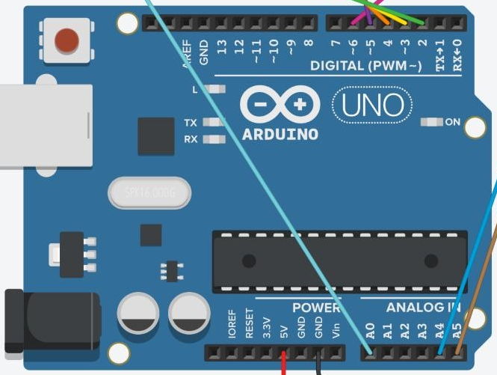
Фоторезистор LDR (SEN1) | Светочувствительный резистор. Сопротивление уменьшается при увеличении освещённости. Включён в делитель напряжения с резистором 10 кОм; сигнал снимается с аналогового входа A0. | 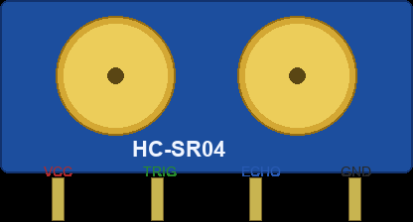
Светодиод «лампа» (HL1) | Яркий светодиод, моделирующий лампу освещения. Подключён к выводу D9 через резистор 220 Ом, управляется ШИМ (0 / 90 / 255). | 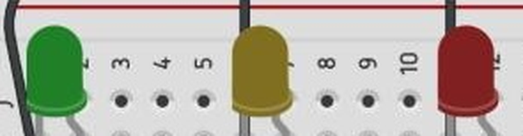
Светодиоды индикации (D1–D3) | Три светодиода (зелёный, жёлтый, красный) с токоограничивающими резисторами 220 Ом. Отображают режимы «День», «Сумерки», «Ночь». Выводы D3, D4, D5.
Пьезоизлучатель (BZ1) | Пассивный пьезоэлемент на выводе D7. Формирует короткий звуковой сигнал при смене режима и переключении принудительного режима. | 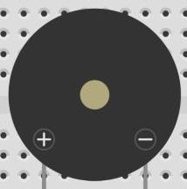
Кнопка (S1) | Тактовая кнопка между D2 и GND. Переключает принудительное включение лампы (INPUT_PULLUP, защита от дребезга). | 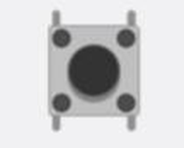
ЖКИ 16×2 I2C (U2) | Символьный дисплей 16×2 с модулем I2C (MCP23008). Выводит процент освещённости и текстовый режим. SDA–A4, SCL–A5. | 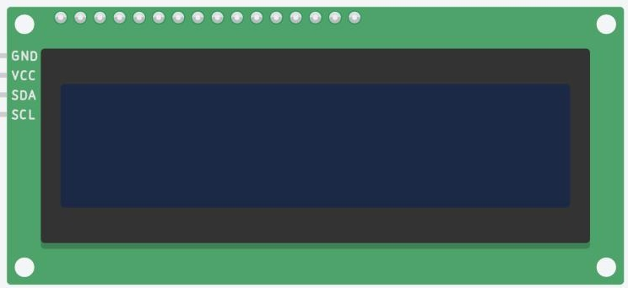
Макетная плата | Малая макетная плата для монтажа светодиодов, резисторов, кнопки и делителя фоторезистора. | 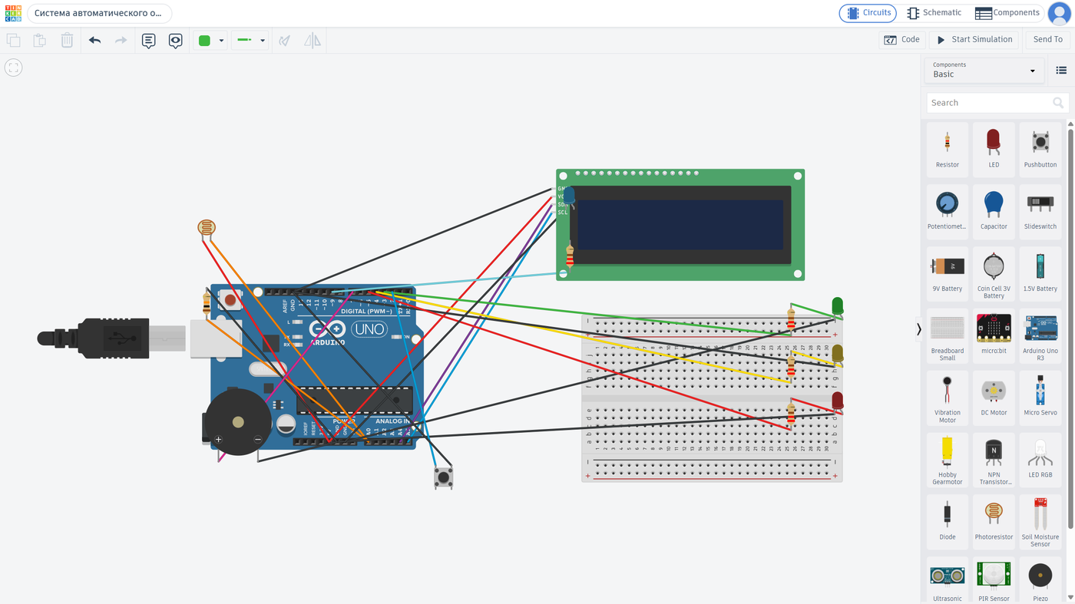

Список компонентов, сформированный средой Tinkercad автоматически, приведён на Рисунке 1.
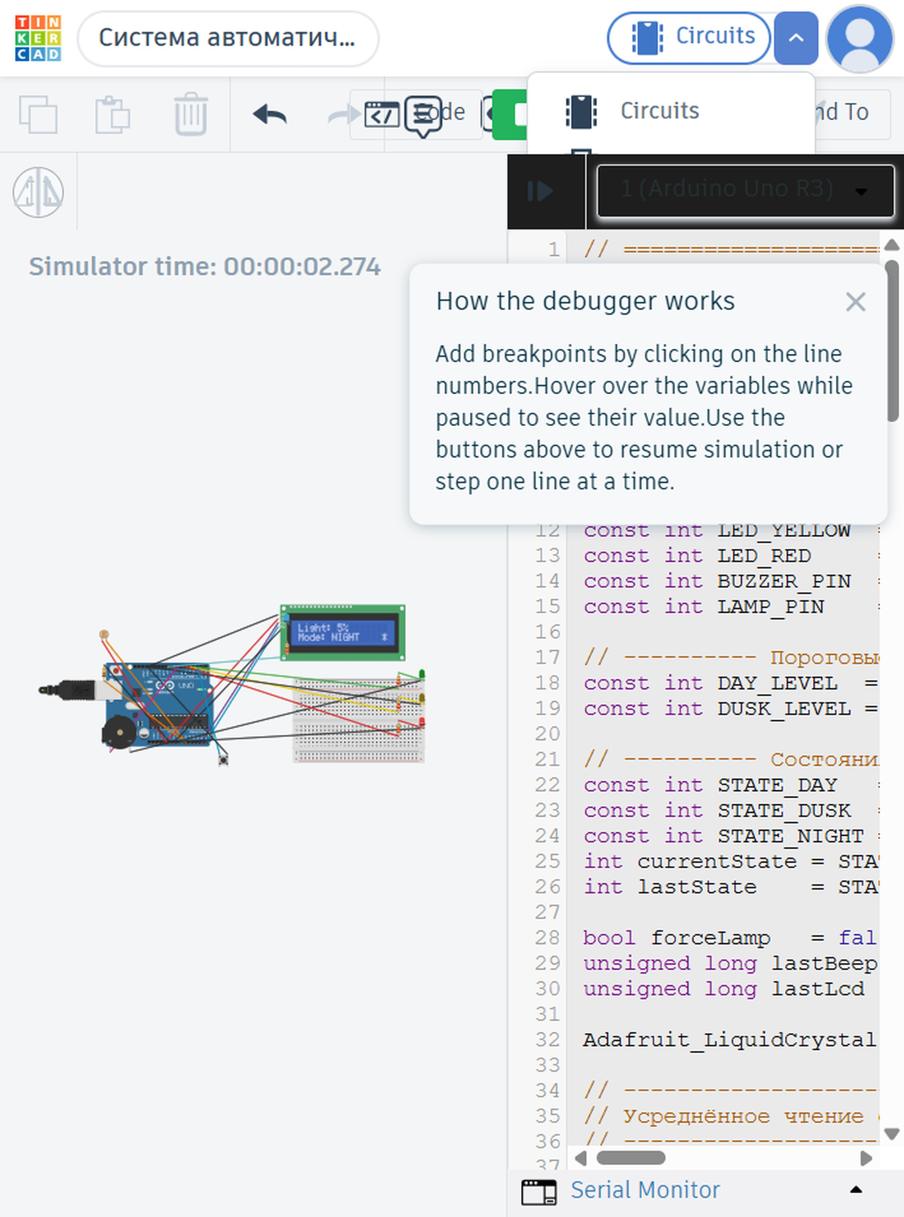
Рисунок 1 – Список компонентов проекта в Tinkercad

2.2 Монтажная схема системы
Монтажная схема собрана в среде Tinkercad Circuits на малой макетной плате. Шины питания макетной платы соединены с выводами 5V и GND платы Arduino. Светодиоды индикации установлены на макетной плате, их аноды через резисторы 220 Ом соединены с цифровыми выводами D3–D5, катоды – с шиной GND. Лампа (яркий светодиод) подключена к выводу D9 через резистор 220 Ом. Пьезоэлемент подключён к выводу D7, кнопка – к выводу D2. Фоторезистор и ЖК-дисплей вынесены за пределы макетной платы: средняя точка делителя фоторезистора соединена с A0, SDA и SCL дисплея – с A4 и A5.
На основе монтажной схемы Tinkercad автоматически сформировал принципиальную электрическую схему. Монтажная схема с описанием и принципиальная схема предоставлены в приложении Б.

2.3 Алгоритм работы системы
Система работает по следующему алгоритму:
- При подаче питания выполняется инициализация: выводы D3–D5, D7 и D9 настраиваются как выходы, D2 – как вход с подтягивающим резистором, запускается последовательный порт на скорости 9600 бод и ЖК-дисплей.
- Выполняется самотестирование: поочерёдно включаются светодиоды и лампа, подаётся короткий звуковой сигнал, на дисплей выводится надпись «AutoLight v1.0 / Self-test...».
- В основном цикле программа выполняет 10 измерений фоторезистора и вычисляет среднее значение освещённости adc.
- Если adc < 350, система переходит в состояние «Ночь»; если 350 ≤ adc < 700 – в состояние «Сумерки»; иначе – в состояние «День».
- При смене состояния в монитор порта выводится сообщение «State changed».
- Включается светодиод, соответствующий текущему состоянию, остальные гаснут.
- Проверяется кнопка: если она нажата, звук отключается до возвращения системы в режим «День».
- Если состояние изменилось, подаётся короткий звуковой сигнал; при нажатии кнопки переключается принудительный режим лампы.
- Каждые 250 мс на ЖК-дисплей выводятся процент освещённости и текстовый режим, значение adc и ШИМ лампы передаются в монитор порта. Затем цикл повторяется с шага 3.
Блок-схема алгоритма, выполненная в Microsoft Visio по ГОСТ 19.701-90, предоставлена в приложении В.
Полный листинг программного кода предоставлен в приложении Д.

3 Рабочий проект

3.1 Программа и методика испытаний
Испытаниям подвергается прототип системы автоматического освещения на основе Arduino, собранный в онлайн-среде Tinkercad Circuits.
Область применения – автоматическое управление освещением в учебных, бытовых и технических задачах: коридоры, кладовые, стенды робототехники, макеты «умного дома».
Цель испытаний – проверка соответствия работы прототипа требованиям технического задания: корректности определения состояний «День», «Сумерки» и «Ночь», работы лампы и световой индикации, вывода информации на ЖК-дисплей и в монитор порта, функции принудительного включения лампы.
Требования к программе – программа должна компилироваться без ошибок, после запуска выполнять самотестирование, непрерывно опрашивать фоторезистор, изменять состояние при пересечении пороговых значений АЦП 700 и 350, управлять лампой по ШИМ и обрабатывать кнопку принудительного режима.
Перечень технических средств, используемых во время проведения испытаний:
- онлайн-среда Tinkercad Circuits;
- ПК с веб-браузером;
- виртуальные измерительные инструменты Tinkercad: регулятор освещённости фоторезистора и монитор последовательного интерфейса.
Порядок испытаний: запускается симуляция, после чего с помощью регулятора освещённости фоторезистора задаётся уровень света. Фактические результаты фиксируются по состоянию светодиодов, яркости лампы, надписи на ЖК-дисплее и сообщениям монитора порта.

3.2 Создание эксплуатационной документации
Мною была разработана следующая эксплуатационная документация на проектируемый продукт:
- руководство пользователя.

3.2.1 Руководство пользователя
Прототип системы автоматического освещения предназначен для непрерывного определения освещённости и автоматического управления лампой. Фоторезистор измеряет уровень света, контроллер выбирает режим и задаёт яркость лампы.
Индикация состояний системы:
- горит зелёный светодиод, лампа выключена, на дисплее «Mode: DAY» – АЦП ≥ 700 (светло);
- горит жёлтый светодиод, лампа приглушена, на дисплее «Mode: DUSK» – 350 ≤ АЦП < 700 (сумерки);
- горит красный светодиод, лампа на полной яркости, на дисплее «Mode: NIGHT» – АЦП < 350 (темно);
- при нажатии кнопки лампа принудительно включается (Mode: FORCE ON), повторное нажатие возвращает автоматический режим.
Порядок работы в Tinkercad:
- Войти в учётную запись Tinkercad, открыть раздел «Проекты» → «Цепи» и выбрать проект «Система автоматического освещения».
- Нажать кнопку «Код», чтобы увидеть текст программы справа от схемы, и кнопку «Начать моделирование». После самотестирования при высокой освещённости загорится зелёный светодиод, а на дисплее появится «Light: …% Mode: DAY» (рисунок 2).
Рисунок 2 – Запуск симуляции – режим «День»
- Щёлкнуть по фоторезистору и уменьшить освещённость до диапазона сумерек. При АЦП от 350 до 699 включится жёлтый светодиод, лампа приглушится, на дисплее появится «DUSK» (рисунок 3).
Рисунок 3 – Режим «Сумерки»
- Ещё уменьшить освещённость (АЦП < 350). Система перейдёт в режим «Ночь»: загорится красный светодиод, лампа включится на полную яркость, на дисплее «Mode: NIGHT» (рисунок 4).
Рисунок 4 – Режим «Ночь»
- Для принудительного включения лампы нажать кнопку на макетной плате. Лампа загорится независимо от показаний LDR, на дисплее появится «FORCE ON», в мониторе порта – «Force lamp: ON» (рисунок 5).
Рисунок 5 – Принудительное включение освещения (FORCE ON)
- После увеличения освещённости система автоматически возвращается в режим «День»: горит зелёный светодиод, лампа выключается, на дисплее «Mode: DAY» (Рисунок 6).
Рисунок 6 – Возврат системы в автоматический режим «День»
- Для завершения работы нажать кнопку «Остановить моделирование». Для переноса программы на реальную плату скачать код кнопкой загрузки в панели «Код» и открыть его в Arduino IDE.

Заключение
В процессе выполнения курсового проекта был разработан прототип системы автоматического освещения на основе платформы Arduino. Была проанализирована предметная область, сформулированы требования к техническим и программным средствам, подобраны электронные компоненты и описаны их характеристики. В онлайн-среде Tinkercad Circuits собрана монтажная схема устройства и получена принципиальная электрическая схема, в Microsoft Visio построена блок-схема алгоритма, на языке C++ написана программа для микроконтроллера.
Система обеспечивает автоматическое управление лампой в зависимости от освещённости: непрерывно опрашивает фоторезистор, фильтрует помехи усреднением, определяет одно из трёх состояний и выводит информацию на дисплей и в монитор порта.
Особенностью реализации является трёхуровневая логика («День», «Сумерки», «Ночь») с ШИМ-управлением лампой, а также возможность принудительно включить лампу кнопкой.
Практическая значимость проекта заключается в том, что разработанный прототип может быть собран из недорогих доступных компонентов и применён в учебных работах по автоматизации освещения.
Перспективы развития системы:
- добавление датчика движения (PIR) для включения освещения при появлении человека в зоне контроля;
- установка нескольких фоторезисторов для контроля освещённости в разных зонах;
- отправка уведомлений на смартфон через модули Wi-Fi (ESP8266) или GSM;
- автономное питание от аккумулятора с контролем заряда;
- ведение журнала событий с отметками времени на модуле часов реального времени и SD-карте.

Список использованной литературы
- Arduino®. Полный учебный курс. От игры к инженерному проекту / А. А. Салахова, О. А. Феоктистова, Н. А. Александрова, М. В. Храмова. — 3-е изд. — Москва : Лаборатория знаний, 2024. — 176 с. — ISBN 978-5-93208-670-4. — Текст : электронный // Электронный ресурс цифровой образовательной среды СПО PROFобразование : [сайт]. — URL: https://profspo.ru/books/135851 (дата обращения: 22.10.2026).
- Бейктал, Дж. Конструируем роботов на Arduino®. Первые шаги / Дж. Бейктал ; перевод О. А. Трефилова. — 4-е изд. — Москва : Лаборатория знаний, 2024. — 321 с. — ISBN 978-5-93208-726-8. — Текст : электронный // Электронный ресурс цифровой образовательной среды СПО PROFобразование : [сайт]. — URL: https://profspo.ru/books/141326 (дата обращения: 22.10.2026).
- Бейктал, Дж. Конструируем роботов от А до Я : полное руководство для начинающих / Дж. Бейктал ; перевод О. А. Трефилова. — 2-е изд. — Москва : Лаборатория знаний, 2022. — 395 с. — ISBN 978-5-00101-972-5. — Текст : электронный // Электронный ресурс цифровой образовательной среды СПО PROFобразование : [сайт]. — URL: https://profspo.ru/books/120886 (дата обращения: 22.10.2026).
- Боровский, А. С. Программирование микроконтроллера Arduino в информационно-управляющих системах : учебное пособие / А. С. Боровский, М. Ю. Шрейдер. — Оренбург : Оренбургский государственный университет, ЭБС АСВ, 2017. — 113 с. — ISBN 978-5-7410-1853-8. — Текст : электронный // Электронный ресурс цифровой образовательной среды СПО PROFобразование : [сайт]. — URL: https://profspo.ru/books/78913 (дата обращения: 22.10.2026).
- Кангин, В. В. Контроллеры Arduino в мобильных роботах и дронах : учебное пособие / В. В. Кангин, Е. М. Кангин. — Москва, Вологда : Инфра-Инженерия, 2025. — 324 с. — ISBN 978-5-9729-2451-6. — Текст : электронный // Электронный ресурс цифровой образовательной среды СПО PROFобразование : [сайт]. — URL: https://profspo.ru/books/153900 (дата обращения: 22.10.2026).
- Программирование микроконтроллеров Arduino : практикум для СПО / Н. В. Бужинская, Д. М. Гребнева, Е. А. Кокшарова, М. В. Мащенко. — Саратов : Профобразование, 2026. — 156 с. — ISBN 978-5-4488-2695-5. — Текст : электронный // Электронный ресурс цифровой образовательной среды СПО PROFобразование : [сайт]. — URL: https://profspo.ru/books/155132 (дата обращения: 22.10.2026). — DOI: https://doi.org/10.23682/155132.
- Салахова, А. А. Конструируем роботов на Arduino®. Да будет свет! / А. А. Салахова. — 2-е изд. — Москва : Лаборатория знаний, 2026. — 50 с. — ISBN 978-5-93208-526-4. — Текст : электронный // Электронный ресурс цифровой образовательной среды СПО PROFобразование : [сайт]. — URL: https://profspo.ru/books/157454 (дата обращения: 22.10.2026).
- Салахова, А. А. Конструируем роботов на Arduino®. Умный замок / А. А. Салахова. — 2-е изд. — Москва : Лаборатория знаний, 2025. — 58 с. — ISBN 978-5-93208-527-1. — Текст : электронный // Электронный ресурс цифровой образовательной среды СПО PROFобразование : [сайт]. — URL: https://profspo.ru/books/154856 (дата обращения: 22.10.2026).
- Салахова, А. А. Конструируем роботов на Arduino®. Умный свет / А. А. Салахова. — 2-е изд. — Москва : Лаборатория знаний, 2026. — 60 с. — ISBN 978-5-93208-528-8. — Текст : электронный // Электронный ресурс цифровой образовательной среды СПО PROFобразование : [сайт]. — URL: https://profspo.ru/books/157455 (дата обращения: 22.10.2026).
- Салахова, А. А. Конструируем роботов на Arduino®. Экостанция / А. А. Салахова ; под редакцией Т. Г. Хохловой, Ю. А. Серовой. — 2-е изд. — Москва : Лаборатория знаний, 2022. — 65 с. — ISBN 978-5-00101-967-1. — Текст : электронный // Электронный ресурс цифровой образовательной среды СПО PROFобразование : [сайт]. — URL: https://profspo.ru/books/115587 (дата обращения: 22.10.2026).
- Салахова, А. А. Конструируем роботов на Arduino®. Электронный домашний питомец / А. А. Салахова ; под редакцией Т. Г. Хохловой, Ю. А. Серовой. — 2-е изд. — Москва : Лаборатория знаний, 2022. — 66 с. — ISBN 978-5-00101-968-8. — Текст : электронный // Электронный ресурс цифровой образовательной среды СПО PROFобразование : [сайт]. — URL: https://profspo.ru/books/115588 (дата обращения: 22.10.2026).
- Юфкин, Е. А. Основы микропроцессорной техники для школьников и студентов. Шагающие роботы на базе Arduino : учебное пособие / Е. А. Юфкин. — Москва, Вологда : Инфра-Инженерия, 2024. — 116 с. — ISBN 978-5-9729-2167-6. — Текст : электронный // Электронный ресурс цифровой образовательной среды СПО PROFобразование : [сайт]. — URL: https://profspo.ru/books/144660 (дата обращения: 22.10.2026).

Приложение А Интерфейс онлайн-программы Tinkercad
На рисунке 7 показано окно редактора цепей Tinkercad Circuits с собранной схемой прототипа. В верхней части окна расположены название проекта и переключатели видов «Цепи», «Схема» и «Компоненты», ниже – панель инструментов (копирование, удаление, отмена, поворот, выбор цвета провода) и кнопки «Код», «Начать моделирование», «Отправить». В центре находится рабочая область со схемой, справа – панель компонентов с поиском и разделами «Общие», «Вход», «Выход», «Питание», «Микроконтроллеры» и др.
Рисунок 7 – Интерфейс онлайн-программы Tinkercad Circuits

Приложение Б Монтажная схема с описанием
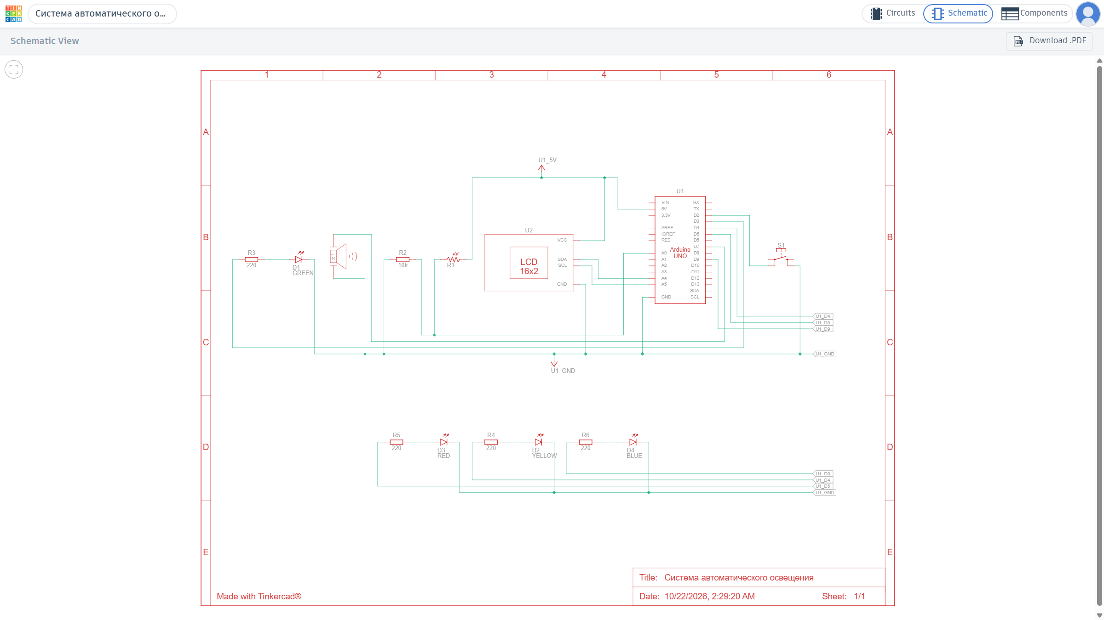

Описание соединений монтажной схемы приведено в таблице 2.
Таблица 2 – Таблица соединений
Компонент | Вывод компонента | Подключение | Цвет провода
Arduino Uno R3 | 5V / GND | Шины +5 В и GND макетной платы | Красный / чёрный
Фоторезистор LDR | Один вывод | Шина +5 В | Красный
Фоторезистор LDR | Второй вывод / средняя точка | A0 и резистор 10 кОм на GND | Жёлтый / чёрный
Лампа (светодиод) | Анод через 220 Ом | Цифровой вывод D9 | Оранжевый
Лампа (светодиод) | Катод | Шина GND | Чёрный
Зелёный светодиод | Анод через 220 Ом | Цифровой вывод D3 | Зелёный
Жёлтый светодиод | Анод через 220 Ом | Цифровой вывод D4 | Жёлтый
Красный светодиод | Анод через 220 Ом | Цифровой вывод D5 | Красный
Пьезоизлучатель | Сигнальный вывод | Цифровой вывод D7 | Фиолетовый
Кнопка | Один контакт | Цифровой вывод D2 | Синий
ЖКИ 16×2 I2C | SDA / SCL / VCC / GND | A4 / A5 / 5V / GND | Голубой / синий / красный / чёрный

Приложение В Блок-схема алгоритма
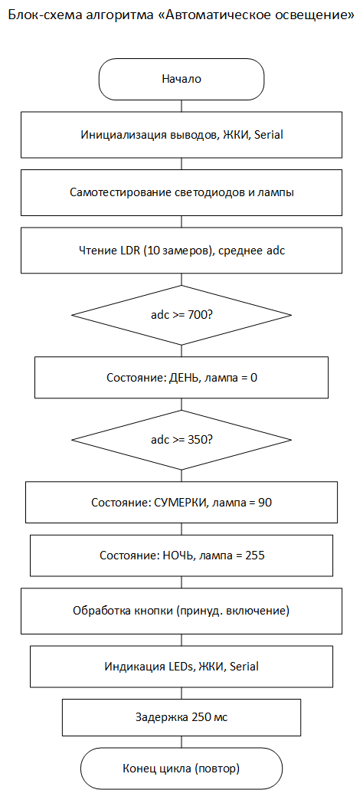

Приложение Г Сценарии тестирования TestCase
Таблица 3 – Общая информация о тестировании
Название проекта | Прототип системы автоматического освещения на основе Arduino
Номер версии | 1.0
Имя тестера | Тутов И.
Дата тестирования | 22.10.2026

Test Case №1 представлен в таблице 4.
Таблица 4 – Test Case №1
Test Case # | TC1
Приоритет теста | Высокий
Название тестирования/Имя | Запуск системы и режим «День»
Резюме испытания | Проверка самотестирования и работы при высокой освещённости
Шаги тестирования | 1. Открыть проект в Tinkercad.  2. Нажать «Начать моделирование».  3. Задать высокую освещённость фоторезистора.  4. Наблюдать светодиоды, лампу, дисплей и монитор порта.
Данные тестирования | Значение LDR АЦП около 800–900 (≥ 700)
Ожидаемый результат | Самотест выполнен. Горит зелёный светодиод, лампа выключена, на дисплее «Light: …% Mode: DAY».
Фактический результат | Самотестирование выполнено, горит зелёный светодиод, лампа погашена, на дисплее Mode: DAY, в мониторе «Auto lighting system started».
Предпосылки | Схема собрана, код загружен без ошибок компиляции
Постусловия | Система находится в режиме «День»
Статус (Pass/Fail) | Pass
Комментарии | Ошибок нет

Test Case №2 представлен в таблице 5.
Таблица 5 – Test Case №2
Test Case # | TC2
Приоритет теста | Высокий
Название тестирования/Имя | Переход в режим «Сумерки»
Резюме испытания | Проверка реакции на среднюю освещённость
Шаги тестирования | 1. Во время симуляции выбрать фоторезистор.  2. Установить освещённость так, чтобы АЦП было около 500.  3. Наблюдать индикацию и лампу.
Данные тестирования | АЦП ≈ 500 (диапазон 350–699)
Ожидаемый результат | Горит жёлтый светодиод, лампа приглушена (ШИМ ≈ 90), на дисплее «Mode: DUSK», звучит короткий сигнал смены режима.
Фактический результат | Горит жёлтый светодиод, лампа светит слабо, на дисплее Mode: DUSK, в мониторе «State changed: 0 -> 1».
Предпосылки | Система в режиме «День»
Постусловия | Система в режиме «Сумерки»
Статус (Pass/Fail) | Pass
Комментарии | —

Test Case №3 представлен в таблице 6.
Таблица 6 – Test Case №3
Test Case # | TC3
Приоритет теста | Высокий
Название тестирования/Имя | Переход в режим «Ночь»
Резюме испытания | Проверка автоматического включения лампы в темноте
Шаги тестирования | 1. Выбрать фоторезистор.  2. Уменьшить освещённость до АЦП < 350.  3. Наблюдать лампу и индикацию.
Данные тестирования | АЦП ≈ 100–200 (< 350)
Ожидаемый результат | Горит красный светодиод, лампа на полной яркости, на дисплее «Mode: NIGHT».
Фактический результат | Горит красный светодиод, лампа ярко светит, Mode: NIGHT, в мониторе «State changed: 1 -> 2».
Предпосылки | Система в режиме «Сумерки»
Постусловия | Система в режиме «Ночь»
Статус (Pass/Fail) | Pass
Комментарии | —

Test Case №4 представлен в таблице 7.
Таблица 7 – Test Case №4
Test Case # | TC4
Приоритет теста | Средний
Название тестирования/Имя | Принудительное включение лампы кнопкой
Резюме испытания | Проверка ручного режима FORCE ON
Шаги тестирования | 1. Установить режим «День» (лампа выкл.).  2. Нажать кнопку на макетной плате.  3. Наблюдать лампу и дисплей.
Данные тестирования | АЦП ≥ 700, однократное нажатие кнопки
Ожидаемый результат | Лампа включается на полную яркость, на дисплее «Mode: FORCE ON», в мониторе «Force lamp: ON».
Фактический результат | Лампа включилась, Mode: FORCE ON, сообщение Force lamp: ON.
Предпосылки | Система в режиме «День», принудительный режим выключен
Постусловия | Лампа принудительно включена
Статус (Pass/Fail) | Pass
Комментарии | Автоматика освещённости временно перекрыта

Test Case №5 представлен в таблице 8.
Таблица 8 – Test Case №5
Test Case # | TC5
Приоритет теста | Средний
Название тестирования/Имя | Отключение принудительного режима
Резюме испытания | Проверка возврата к автоматике повторным нажатием кнопки
Шаги тестирования | 1. Находясь в FORCE ON, нажать кнопку ещё раз.  2. Убедиться, что лампа снова управляется по LDR.
Данные тестирования | Повторное нажатие кнопки при АЦП ≥ 700
Ожидаемый результат | Принудительный режим снимается, лампа гаснет (режим «День»), в мониторе «Force lamp: OFF».
Фактический результат | FORCE снят, лампа погасла, Mode: DAY.
Предпосылки | Активен режим FORCE ON
Постусловия | Система снова в автоматическом режиме
Статус (Pass/Fail) | Pass
Комментарии | —

Test Case №6 представлен в таблице 9.
Таблица 9 – Test Case №6
Test Case # | TC6
Приоритет теста | Средний
Название тестирования/Имя | Проверка граничного значения АЦП 700
Резюме испытания | Проверка границы режимов «День» / «Сумерки»
Шаги тестирования | 1. Установить АЦП = 700.  2. Наблюдать режим.  3. Снизить до 699 и сравнить.
Данные тестирования | АЦП 700, затем 699
Ожидаемый результат | При 700 — «День» (лампа выкл.). При 699 — переход в «Сумерки».
Фактический результат | При 700 — DAY; при 699 — DUSK, State changed: 0 -> 1.
Предпосылки | Система запущена
Постусловия | Система в режиме «Сумерки»
Статус (Pass/Fail) | Pass
Комментарии | Порог DAY_LEVEL = 700 (условие adc >= 700)

Test Case №7 представлен в таблице 10.
Таблица 10 – Test Case №7
Test Case # | TC7
Приоритет теста | Средний
Название тестирования/Имя | Проверка граничного значения АЦП 350
Резюме испытания | Проверка границы режимов «Сумерки» / «Ночь»
Шаги тестирования | 1. Установить АЦП = 350.  2. Наблюдать режим.  3. Снизить до 349 и сравнить.
Данные тестирования | АЦП 350, затем 349
Ожидаемый результат | При 350 — «Сумерки». При 349 — переход в «Ночь», лампа на полной яркости.
Фактический результат | При 350 — DUSK; при 349 — NIGHT, State changed: 1 -> 2.
Предпосылки | Система в режиме «Сумерки»
Постусловия | Система в режиме «Ночь»
Статус (Pass/Fail) | Pass
Комментарии | Порог DUSK_LEVEL = 350 (условие adc >= 350)

Приложение Д Полный листинг программного кода
Листинг программы auto_light.ino (язык C++, среда Arduino / Tinkercad Circuits):
// Автоосвещение, Arduino Uno + LDR (Тутов И., ИС-45к)
#include <Adafruit_LiquidCrystal.h>

const int LDR_PIN = A0;
const int BUTTON_PIN = 2; // force lamp, INPUT_PULLUP
const int LED_GREEN = 3; // день
const int LED_YELLOW = 4; // сумерки
const int LED_RED = 5; // ночь
const int BUZZER_PIN = 7;
const int LAMP_PIN = 9; // ШИМ лампа
const int DAY_LEVEL = 700;
const int DUSK_LEVEL = 350;
const int STATE_DAY = 0, STATE_DUSK = 1, STATE_NIGHT = 2;
int currentState = STATE_DAY, lastState = STATE_DAY;
bool forceLamp = false;
unsigned long lastBeep = 0, lastLcd = 0;
Adafruit_LiquidCrystal lcd(0);

int readLightAdc() {
long sum = 0;
for (int i = 0; i < 10; i++) {
sum += analogRead(LDR_PIN);
delay(2);
}
return sum / 10;
}

int getState(int adc) {
if (adc >= DAY_LEVEL) return STATE_DAY;
if (adc >= DUSK_LEVEL) return STATE_DUSK;
return STATE_NIGHT;
}

void setLeds(int s) {
digitalWrite(LED_GREEN, s == STATE_DAY ? HIGH : LOW);
digitalWrite(LED_YELLOW, s == STATE_DUSK ? HIGH : LOW);
digitalWrite(LED_RED, s == STATE_NIGHT ? HIGH : LOW);
}

int setLamp(int s, bool forced) {
int pwm = 0;
if (forced) pwm = 255;
else if (s == STATE_DAY) pwm = 0;
else if (s == STATE_DUSK) pwm = 90;
else pwm = 255;
analogWrite(LAMP_PIN, pwm);
return pwm;
}

void handleBuzzer(int s) {
if (s == lastState) return;
unsigned long now = millis();
if (now - lastBeep < 200) return;
if (s == STATE_DAY) tone(BUZZER_PIN, 900, 80);
else if (s == STATE_DUSK) tone(BUZZER_PIN, 1200, 80);
else tone(BUZZER_PIN, 1600, 120);
lastBeep = now;
}

void showOnLcd(int adc, int s, int pwm, bool forced) {
int percent = constrain(map(adc, 0, 1023, 0, 100), 0, 100);
lcd.setCursor(0, 0);
lcd.print("Light: ");
lcd.print(percent);
lcd.print("% ");
lcd.setCursor(0, 1);
if (forced) lcd.print("Mode: FORCE ON ");
else if (s == STATE_DAY) lcd.print("Mode: DAY ");
else if (s == STATE_DUSK) lcd.print("Mode: DUSK ");
else lcd.print("Mode: NIGHT ");
lcd.setCursor(15, 1);
if (pwm > 200) lcd.print("*");
else if (pwm > 0) lcd.print("+");
else lcd.print(" ");
}

void handleButton() {
if (digitalRead(BUTTON_PIN) == LOW) {
forceLamp = !forceLamp;
tone(BUZZER_PIN, forceLamp ? 1800 : 700, 100);
while (digitalRead(BUTTON_PIN) == LOW) delay(10);
delay(50);
}
}
void setup() {
pinMode(BUTTON_PIN, INPUT_PULLUP);
pinMode(LED_GREEN, OUTPUT);
pinMode(LED_YELLOW, OUTPUT);
pinMode(LED_RED, OUTPUT);
pinMode(BUZZER_PIN, OUTPUT);
pinMode(LAMP_PIN, OUTPUT);
Serial.begin(9600);
lcd.begin(16, 2);
lcd.setBacklight(1);
lcd.print("AutoLight v1.0");
digitalWrite(LED_GREEN, HIGH); delay(200);
digitalWrite(LED_YELLOW, HIGH); delay(200);
digitalWrite(LED_RED, HIGH); delay(200);
analogWrite(LAMP_PIN, 180); delay(200);
tone(BUZZER_PIN, 1400, 120); delay(200);
analogWrite(LAMP_PIN, 0);
setLeds(STATE_DAY);
lcd.clear();
}

void loop() {
int adc = readLightAdc();
currentState = getState(adc);
handleButton();
handleBuzzer(currentState);
if (currentState != lastState) {
Serial.print(lastState); Serial.print("->"); Serial.println(currentState);
lastState = currentState;
}
setLeds(forceLamp ? STATE_NIGHT : currentState);
int pwm = setLamp(currentState, forceLamp);
if (millis() - lastLcd >= 250) {
showOnLcd(adc, currentState, pwm, forceLamp);
Serial.println(adc);
lastLcd = millis();
}
}

